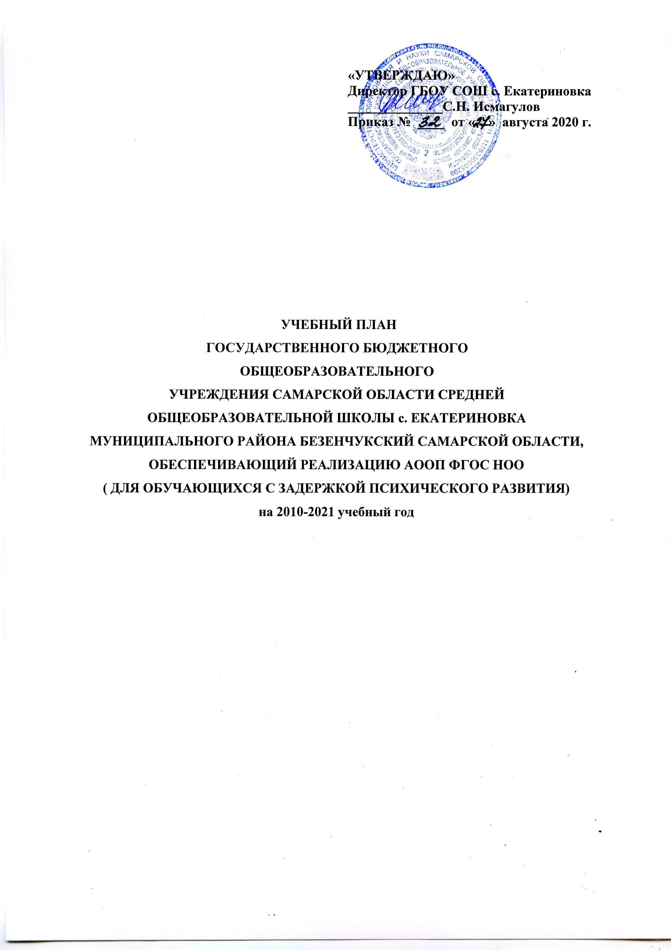

Пояснительная записка
к учебному плану начального общего образования
на 2020 – 2021 учебный год
1. Нормативно - правовая база учебного плана .
  - Учебный план обучения на дому для детей с ЗПР ГБОУ СОШ с. Екатериновка (далее – образовательной организации) на 2020-2021 учебный год составлен на основании следующих нормативных документов:
- Закон от 29.12.2012г. №273-ФЗ «Об образовании в Российской Федерации».
- . Приказа Министерства образования и науки РФ от 17.12.2010 №1897 «Об утверждении и введении в действие федерального государственного образовательного стандарта основного общего образования» (в редакции от 29.12.2014 №1644);
- Приказ Минобрнауки РФ от 18.12.2012г. №1060 «О внесении изменений в федеральный образовательный стандарт начального общего образования, утвержденный Приказом Министерства образования и науки РФ от 6 октября 2009г. №373»
- Приказ Минобрнауки РФ от 31.03.2014 №253 «Об утверждении федерального перечня учебников, рекомендованных к использованию при реализации имеющих государственную аккредитацию образовательных программ начального общего, основного общего, среднего общего образования»
- Приказ Минобрнауки РФ от 30.08.2013 №1015 «Об утверждении Порядка организации и осуществления образовательной деятельности по основным общеобразовательным программам – образовательным программам начального общего, основного общего и среднего общего образования
- Постановление главного государственного санитарного врача РФ от 10.07.2015 № 26 об утверждении СанПиН 2.4.2.3286-15 «Санитарно-эпидемиологические требования к условиям и организации обучения и воспитания в организациях, осуществляющих образовательную деятельность по адаптированным основным общеобразовательным программам для обучающихся с ограниченными возможностями здоровья»
- Письма МОиН Самарской области от 17.02.2016г № МО-16-09-01/173- ТУ «О внеурочной деятельности»;
- Концепцией Федерального государственного образовательного стандарта для обучающихся с ограниченными возможностями здоровья
- Письмом Минобрнауки России от 19.08.2016г № 07-3517 « Об учебниках для обучающихся с ОВЗ»
- Приказом Министерства образования и науки Российской Федерации от 10.04.2002г № 29/2065-п « Об утверждении учебных планов специальных( коррекционных)образовательных учреждений для обучающихся, воспитанников с отклонениями в развитии»
Данный учебный план является нормативным документом школы, на основе которого реализуются общеобразовательные программы начального общего образования. Учебный план ориентирован на следующие сроки освоения общеобразовательных программ: начального общего образования - 4 года. Продолжительность каникул составляет не менее 30 календарных дней. Для обучающихся в 1 классе устанавливаются дополнительно недельные каникулы. Приоритетом в деятельности школы является формирование у обучающихся ключевых компетентностей, а также готовность использования достижений физической культуры для сохранения здоровья и высокой работоспособности. Учебный план состоит из двух частей -инвариантной и вариативной. Инвариантная часть обеспечивает реализацию обязательных федерального и регионального компонентов государственного образовательного стандарта, включает в себя перечень образовательных компонентов (учебных предметов, дисциплин) и минимальное количество часов. Вариативная часть обеспечивает реализацию компонента образовательного учреждения.
2. Характеристика учебного плана начального общего образования.
2.1.Содержание и структура учебного плана начального общего образования определяются требованиями федерального государственного образовательного стандарта начального общего образования , учебными планами реализуемых образовательных систем , целями, задачами и спецификой образовательной деятельности ГБОУ СОШ с. Екатериновка, сформулированными в Уставе ГБОУ СОШ с. Екатериновка, годовом плане работы школы, основной образовательной программе начального общего образования школы, программе развития.
2.2. Ступень начального общего образования ГБОУ СОШ с. Екатериновка в 2020-21 учебном году работает в следующем режиме:
• продолжительность учебного года - в 1-х классах 33 учебные недели , во 2-4 -х классах 34 учебные недели;
• продолжительность учебной недели с 1-4 классы - пять дней;
• обязательная недельная нагрузка обучающихся -в 1-х классах 21 час, во 2-4 -х классах 23 часа;
• продолжительность урока- в 1-х классах 35 минут в первом полугодии, 40 минут во
втором ,во 2-4 классах 40 минут.( СанПиН 2.4.2.2128-10)
2.3.Учебный план включает две части : обязательную и формируемую участниками образовательного процесса. Наполняемость обязательной части определена составом учебных предметов обязательных предметных областей; часть, формируемая участниками образовательного процесса, включает курсы, предметы, занятия, направленные на реализацию индивидуальных потребностей обучающихся, в соответствии с их запросами, а также, отражающие специфику ОУ. Содержание образования на I ступени определено образовательными программами УМК «Школа России». Учебно-методический комплект «Школа России» сориентирован на личностно-развивающее образование младших школьников, что обеспечивает реализацию целей ООП ФГОС.
Программы и учебники комплекта обеспечивают социально -ориентированное образование, которое является определяющим по Программе развития школы: формирование гражданской ответственности и правового самосознания обучающихся, развитие духовности и культуры, * выявление индивидуальности каждого ребенка и создание условий для реализации их способностей, создание условий для сохранения и укрепления здоровья обучающихся, воспитание стремления к здоровому образу жизни, способствовать становлению жизнеспособной личности, готовой успешно реализовать себя в жизни.
Обязательная часть плана определяет состав обязательных учебных предметов. В обязательную часть плана преимущественно относятся цикл базовых дисциплин.
Учебный план реализуется через комплект «Школа России» под редакцией А.А. Плешакова. Принципами построения УМК «Школа России» являются: приоритет воспитания в образовательном процессе, личностно - ориентированный и деятельностный характер обучения. Все предметы, включая и предметы эстетического цикла, работают на общий результат, формируя у ребенка единую современную картину мира и развивая умение учиться. В состав комплекта входят учебники по таким дисциплинам, как: обучение грамоте, русский язык, литературное чтение, математика, окружающий мир, изобразительное искусство, музыка, информатика, иностранные языки. Все учебники имеют развернутое учебно-методическое сопровождение в виде рабочих тетрадей, дидактических материалов, проверочных работ, поурочных разработок, книг для чтения, методическими и другими пособиями по всем предметным областям учебного плана ФГОС, но и комплектами демонстрационных таблиц к предметным линиям УМК, современными электронными пособиями, Интернет- поддержкой.
Учебный курс ОРКСЭ рассчитан на 34 часа. В 2019-20 учебном году 100% родителей выбрали модуль курса « Основы светской этики»
Часть, формируемая участниками образовательного процесса, в соответствии с санитарно-гигиеническими требованиями для пятидневной недели, в 1-х - 4-х классах состоит только из 1 часа занятий по русскому языку для поддержания предметной области «Русский язык и литературное чтение».
2.4. Внеурочная деятельность на ступени начального общего образования в 2018-19 учебном году организуется в соответствии с диагностикой обучающихся и их родителей ( законных представителей), спецификой школы и реализуется по направлениям:
- спортивно-оздоровительное;
- общекультурное;
- общеинтеллектуальное;
-духовно-нравственное;
- социальное;

2.5. При организации внеурочной деятельности обучающихся используются возможности учреждений дополнительного образования, культуры и спорта:
• Муниципального общеобразовательного учреждения дополнительного образования детей ДЮСШ;
• Музейно-выставочного центра «Радуга»;
• Сельская библиотека;
• Музыкальная школа;
• Школа бокса «Ринг»
В период летних каникул для продолжения внеурочной деятельности используются возможности школьного оздоровительного лагеря. Содержание занятий во внеурочной деятельности направлено на реализацию различных форм ее организации, таких как: экскурсии, кружки, секции, круглые столы, конференции, диспуты, школьные научные общества, олимпиады, конкурсы, соревнования, поисковые и научные исследования, общественно-полезная практика.
2.6. Организация внеурочной деятельности представлена:

Внеурочная деятельность*

Направления | Форма организации
Спортивно - оздоровительное | Динамическая пауза
Спортивно - оздоровительное | Подвижные игры
Спортивно - оздоровительное | Секция бокса
Спортивно - оздоровительное | Секция футбола
Общекультурное | Курс «Путешествие в страну Этикета»
Общеинтеллектуальное | «Эрудит»
Общеинтеллектуальное | Курс «Мой друг - компьютер»
Духовно-нравственное | Курс « Мой край родной»
Духовно-нравственное | Курс «Рассказы по истории Самарского края»
Социальное | Кружок «Умелые руки»

3. Промежуточная аттестация обучающихся по итогам учебного года.

Промежуточная аттестация обучающихся по итогам учебного года осуществляется на основе требований ФГОС НОО и критериев оценки знаний учащихся, определенных в образовательных программах в соответствии с Положением о промежуточной, текущей и итоговой аттестации обучающихся в ГБОУ СОШ с. Екатериновка. Промежуточная аттестация обучающихся по итогам учебного года проводится в конце учебного года с 20.04 по 20.05 в следующих формах:

Классы | Предмет учебного плана | Форма
2 | Русский язык  Математика | Итоговая контрольная работа по русскому языку.  Итоговая контрольная работа по математике.
3 | Русский язык  Математика | Итоговая контрольная работа по русскому языку.  Итоговая контрольная работа по математике.
4 | Русский язык  Математика | ВПР.

По курсу ОРКСЭ в 4 классе вводится безотметочное обучение. Контрольно –измерительные материалы для проведения всех форм годовой аттестации обучающихся разрабатываются учителем в соответствии с федеральным государственным образовательным стандартом начального образования , согласовываются с методическим объединением учителей и утверждаются директором.
Итоговые отметки по всем предметам учебного плана выставляются в личное дело обучающегося и являются в соответствии с решением педагогического совета основанием для перевода его в следующий класс. Итоговые отметки по предметам за текущий учебный год должны быть выставлены до 25 мая.

Учебный план начального общего образования
на 2020-2021учебный год

Предметные области |  | Учебные предметы | Количество часов по классам (в неделю)
 |  | Учебные предметы | 1 класс |  | 2 класс | 3 класс | 4 класс
Обязательная часть
Русский язык и литературное чтение |  | Русский язык |  | 4 | 3,5 | 4 | 4
 |  | Литературное чтение |  | 4 | 3,5 | 4 | 3
Родной язык и родная литература |  | Родной(русский) язык |  | - | 1/0 | - | -
 |  | Литературное чтение на родном (русском) языке |  | - | 0/1 | - | -
Иностранный язык |  | Английский язык |  | - | 2 | 2 | 2
Математика и информатика |  | Математика |  | 4 | 4 | 4 | 4
Обществознание, естествознание |  | Окружающий мир |  | 2 | 2 | 2 | 2
Основы духовно-нравственной культуры народов России |  | Основы религиозных культур и светской этики  (ОРКСЭ) |  | - | - | - | 1
Искусство |  | Музыка |  | 1 | 1 | 1 | 1
 |  | Изобразительное искусство |  | 1 | 1 | 1 | 1
Технология |  | Технология |  | 1 | 1 | 1 | 1
Физическая культура |  | Физическая культура |  | 3 | 3 | 3 | 3
Итого |  |  |  | 20 | 22 | 22 | 22
Часть, формируемая участниками образовательного процесса |  |  |  | 1 | 1 | 1 | 1
Русский язык |  |  |  | 1 | 1 | 1 | 1
Максимально допустимая аудиторная учебная нагрузка при 5-ти дневной неделе |  |  |  | 21 | 23 | 23 | 23
Внеурочная деятельность* |  |  |  | 10 | 10 | 10 | 10
Направления | Форма организации |  |  | 5 | 5 | 5 | 5
 | Индивидуальные коррекционные занятия с психологом |  |  | 3 | 3 | 3 | 3
 | Индивидуальные коррекционные занятия с логопедом |  |  | 2 | 2 | 2 | 2
Другие направления внеурочной деятельности |  |  |  | 5 | 5 | 5 | 5
Спортивно-оздоровительное |  |  |  | 1 | 1 | 1 | 1
Нравственное |  |  |  | 1 | 1 | 1 | 1
Социальное |  |  |  | 1 | 1 | 1 | 1
Общекультурное |  |  |  | 1 | 1 | 1 | 1
Духовно -нравственное |  |  |  | 1 | 1 | 1 | 1
ИТОГО |  |  |  | 31 | 33 | 33 | 33

